BOSNA I HERCEGOVINA БОСНА И ХЕРЦЕГОВИНА
Federacija Bosne i Hercegovine Федерација Босне и Херцеговине
TUZLANSKI KANTON ТУЗЛАНСКИ КАНТОН
Ministarstvo obrazovanja i nauke/znanosti Министарство образовања и науке

Ministry of Education and Science

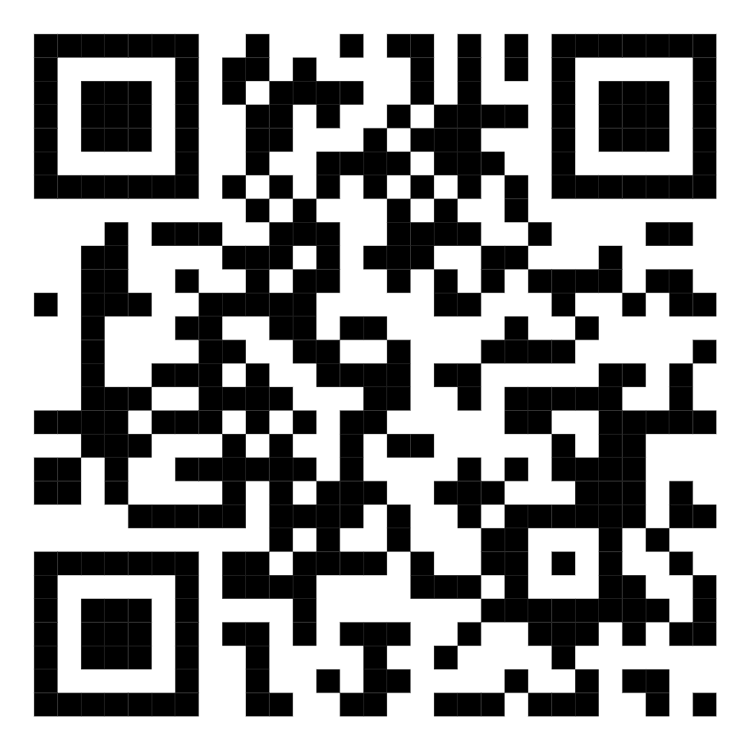

Muhameda Hevaija Uskufija 1, 75000 Tuzla · Tel: +387 35 281 296 · Fax: + 387 35 281 340 · e-mail:mon@tk.kim.ba

OBAVIJEST O ZATVARANJU ISPITNIH MJESTA ZA MJESEC SEPTEMBAR 2024. GODINE

Zbog korištenja godišnjih odmora uposlenika Ministarstva obrazovanja i nauke Tuzlanskog kantona, obavještavamo vas da ispitna mjesta NEĆE raditi u terminima:

ŽIVINICE: 02.09. - 17.09.2024. godine

BANOVIĆI: 12.09. - 27.09.2024. godine

SREBRENIK: 02.09. - 03.09.2024. godine

